Нетрадиционное рисование по теме "Путешествие в космос"

Цель – создание условий для развития творческих способностей детей средствами нетрадиционного рисования.
Материалы и инструменты – гуашь, бумажные салфетки, альбомные листы.
Ход занятия
Взрослый Сегодня мы отправляемся в путешествие! Но не в простое, а в космическое! А что нам нужно с собой взять?
Ответы детей.
Взрослый Отлично! Мы собрали свои вещи, теперь нужно одеться. Что одевают космонавты?
Ответы детей.
Взрослый Правильно, нужно одеть скафандр. Он будет защищать нас, а также давать нам воздух, потому что в космосе нет воздуха, а человек без него жить не может. Теперь мы должны сесть на велосипед и полететь. Правильно? /нет/ А почему мы не можем на велосипеде доехать до космоса?
Ответы детей.
Взрослый Конечно, велосипед не умеет летать. А добраться до космоса можно только на специальном транспорте. Как он называется? /ракета/ Мы садимся в ракету! Наше путешествие начинается!
Пальчиковая гимнастика
1,2,3,4,5 (Дети по очереди загибают пальцы одной руки, начиная с мизинца, помогая указательным пальцем другой руки).
Будем в космосе летать (Дети вращают кистью, которая сжата в кулак).
1 – комета.
2 – планета.
3 – луноход.
4 – звездолет.
5 – земля (Дети по очереди разгибают пальцы, начиная с большого).
До свидания друзья! (Дети машут кистью руки, как бы прощаясь).
То же с другой рукой.

Взрослый посмотрите, мы уже летим в космосе! Ой, а наш иллюминатор запылился космической пылью, давайте его протрем.
Дети делают круговые движения рукой. Взрослый на компьютере размещает иллюстрацию Солнечной системы.
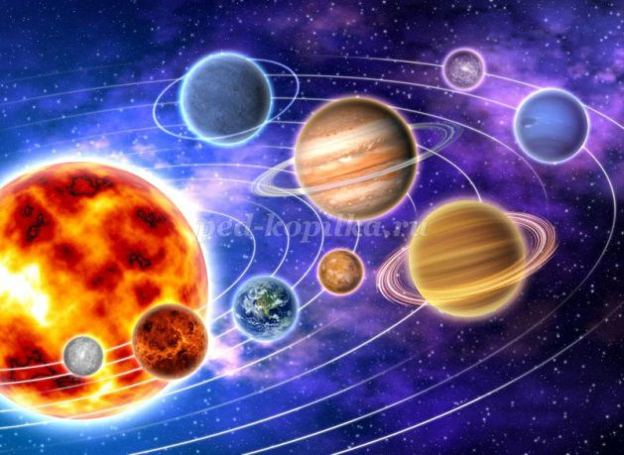
Взрослый посмотрите, как мы далеко с вами улетели. Что же мы видим?
Ответы детей.
Взрослый Правильно, это Солнечная система. В ее центре находится звезда Солнце, а вокруг нее вращаются планеты. А кто знает, какие планеты есть в солнечной системе?
Ответы детей.
Взрослый А давайте немного поближе подлетим к нашему Солнцу?
Взрослыйна мониторе размещает иллюстрацию Солнца – вид в космосе.
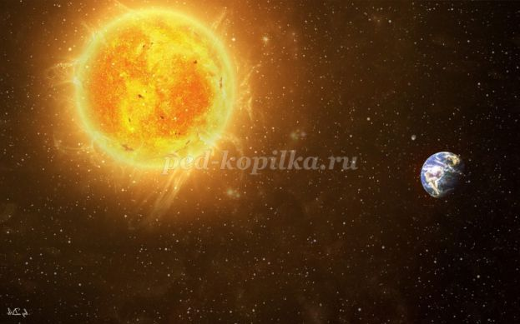
Взрослый . Посмотрите, какое красивое и интересное Солнце, когда смотришь на него из космоса! Как бы вы описали его?
Ответы детей.
Взрослый Отлично, но мы с вами далеко улетели от Земли, боюсь, нам не хватит топлива, давайте подлетим немного поближе к Земле и посмотрим на нее.
Взрослый на мониторе размещает иллюстрацию Земли – вид из космоса.
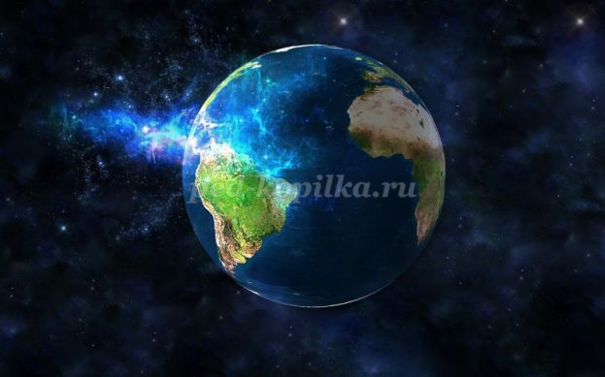
Взрослый, а это планета Земля! Вам нравится этот вид? Какая Земля, как бы вы ее описали?
Ответы детей.
Взрослый Очень красивая наша Земля! Давайте запечатлеем такую красоту.
Взрослый Мы с вами будем рисовать салфетками! Космос у нас необыкновенный и наши рисунки будут тоже необыкновенными!
Взрослый объясняет ход выполнения работы.
Взрослый Перед вами лежит альбомный лист с контуром Земли, палитра и салфетки.
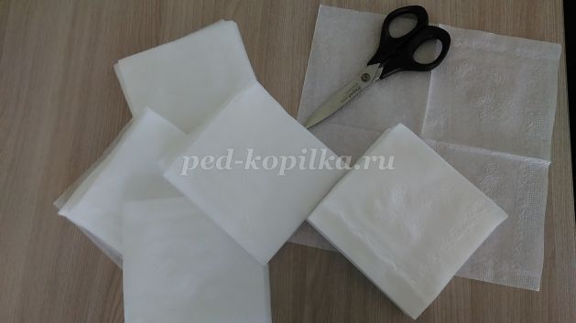

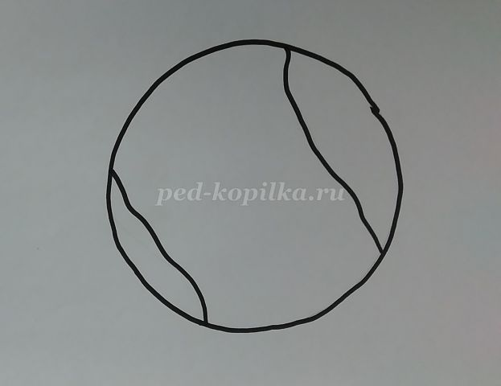
Взрослый . Возьмем один кусочек салфетки и сомнем его в комочек. Обмакнем в голубую краску и пропечатаем океан, только самое главное – не размазывать, а печатать.
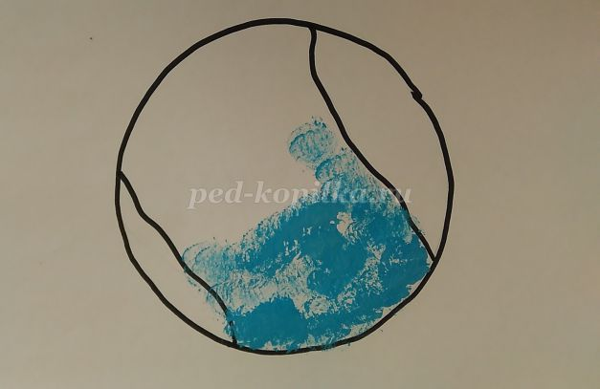
Взрослый Далее берем другую салфетку, ее также сминаем, обмакиваем в коричневую краску – это горы и суша.
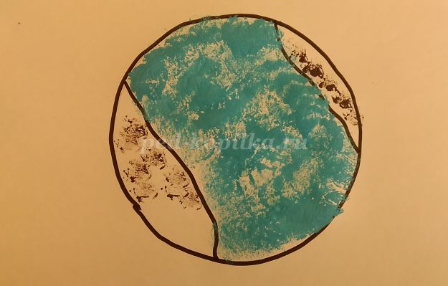
Взрослый Далее зеленой краской пропечатываем луга, леса и поля.
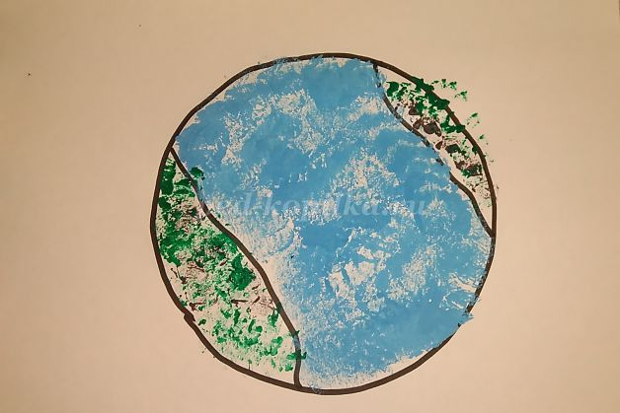
Взрослый Земля готова. Теперь будем рисовать космос фиолетовой краской.
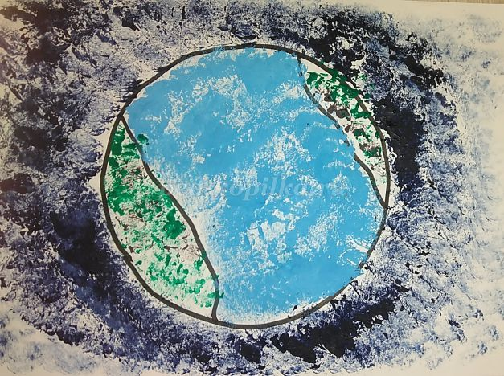
Взрослый Последний штрих – рисуем далекие звезды и планеты желтой краской.
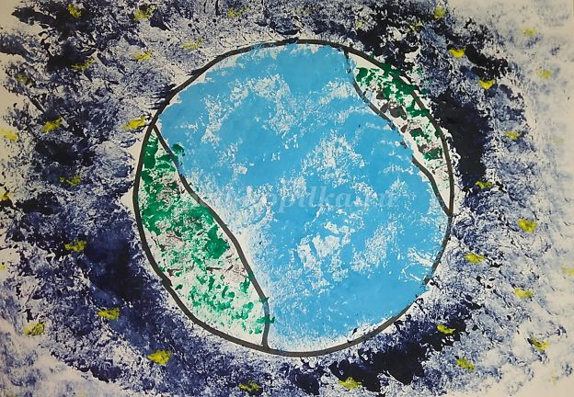
Рефлексия
Взрослый. Тебе понравилось, как мы сегодня с вами провели время?
Что понравилось больше всего?
Что узнали сегодня нового?
Давайте покажем всем наши замечательные работы!

